**Ērģeļu reģistru iedalījums pēc to pielietojuma**

**1) Pamatreģistri**

* Principāļi, flautas, stīgu balsis, mēļu balsis - 32’, 16’, 8’, 4’, 2’, 1’ reģistri

**2) Daļtoņu reģistri (alikvotas)**

Alikvotu reģistrus nekad neizmanto kā solo reģistrus, to vienmēr kombinē ar pamatreģistru, jo to uzdevums ir pavisam cits - pastiprināt kādu virstoni. Tātad, ja ir ieslēgts kāds no alikvotu reģistriem, tad, nospiežot taustiņu DO, tam atsauksies pavisam cita nots (atkarībā no alikvotas veida).

Šajā tabulā demonstrēts, kāda nots, atkarībā no reģistra veida, atsauksies uz mazās oktāvas do.

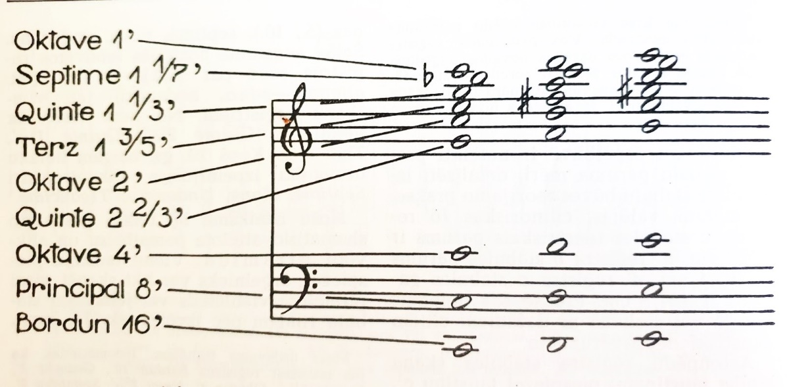

Nospiestie taustiņi

Alikvotu veidi:

* dažādu augstumu kvintas (10 2/3’, 5 1/3’, **2 2/3’, 1 1/3’**)
* tercas (6 2/5’, 3 1/5’, **1 3/5’**)
* septimas (4 4/7’, 2 2/7’, 1 1/7’)
* nonas (1 7/9’, 8/9’)

*! Boldā iekrāsotas visbiežāk sastopamās alikvotas*

**3) Jauktie reģistri**

Ja visiem iepriekš aplūkotajiem reģistriem katram taustiņam atbilst pa vienai stabulei, tad jauktajām balsīm – vismaz divas. Jauktajās balsīs dažādās kombinācijās apvienojas kvintas, tercas un oktāvas un tās var iedalīt 2 kategorijās:

* Sastāv no oktāvām un kvintām.

Šajā kategorijā svarīgāko vietu ieņem mikstūras (***Mixtur****,* ***Fourniture***). Atkarībā no taustiņam atbilstošo stabuļu skaita runājam par trīskāršām, četrkāršām utt. mikstūrām; saīsināti: *3f*., *4f*. utt. Nošu piemērā attēlots divu dažādu miksūru sastāvs, kas atsauksies taustiņam *c*.

**a) Mixtura 3 f. (2 2/3’+2’+1/13’) b) Mixtura 4 f. (2 2/3’+2’+1/13’+ 1’)**

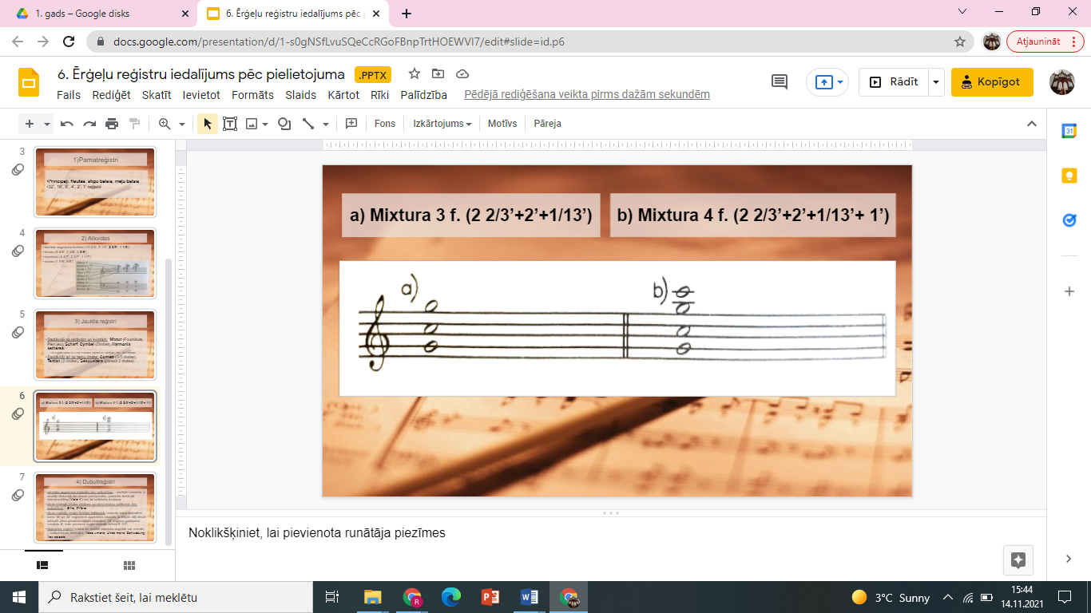

Vēl no oktāvām un kvintām sastāv reģistri - ***Scharf****,* ***Cymbel*** *(Zimbel),* ***Harmonia aetherea****.*

* Sastāvoši arī no tercu rindas: ***Cornett*** (3-5 rindas), ***Tertian*** (2 rindas), ***Sesqualtera*** (parasti 2 rindas).

Zinot jaukto reģistru sastāvu, to var izveidot arī pats, ja ērģeļu dispozīcijā ir nepieciešamie reģistri. Piemēram, bieži sastopamā reģistra *Sesqualtera* sastāvā ir alikvotas 2 2/3 (kvinta) + 1 3/5 (terca).

**4) Dubultreģistri**

* vienāda augstuma stabules bez svārstības – dažkārt izmanto, it sevišķi diskantā, lai skaņu pastiprinātu, padarītu tembrāli interesantāku (*Viola 4’*) vai, lai uzlabotu ieskaņu;
* divas stabuļu rindas oktāvas vai divu oktāvu salikumā, bez svārstības – *Bifra, Piffaro*;
* divas stabuļu rindas kvintas salikumā: izmanto basa stabulēm. Lieto 16’ un 32’ reģistriem apakšējās skaņās, ja telpas dēļ nevar iebūvēt pilna garuma vaļējās stabules. 16’ reģistra gadījumā izmanto 8’, kam pievieno segto stabuļu kvintu 5 1/3’.
* šūpojošie reģistri (viena no rindām skaņota augstāk vai zemāk) – «akustiskais tremolo», *Voce umana, Unda maris, Schwebung, Vox celeste.*